Утверждаю
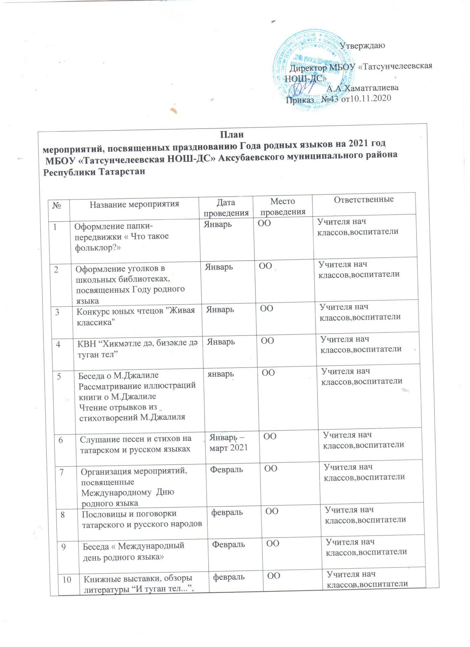

11 | Тематические кинопоказы к Дню родного языка | февраль | ОО | Учителя нач классов,воспитатели
12 | Организация книжных выставок и тематических подборок детской литературы | март | ОО | Учителя нач классов,воспитатели
13 | Организация и проведение акции «Родной язык- 2021» | март | ОО | Учителя нач классов,воспитатели)
14 | Конкурс рисунков "Тарихэзлэреннэн" - "По следам истории" | март | ОО | Учителя нач классов,воспитатели
15 | Творческий конкурс, посвященный дню рождения Г.Тукая, "Кузгатмакчыбулсанхалыккyнеллэрен" ("Если хочешь затронуть душу народа...") | апрель | ОО | Учителя нач классов,воспитатели
16 | Праздник поэзии, посвященный Дню родного языка и дню рождения Г.Тукая | апрель | ОО | Учителя нач классов,воспитатели
17 | Акция "Мин татарча сойлэшэм!" | Май | ОО | Учителя нач классов,воспитатели
18 | Показ спектаклей, проведение литературно-музыкальных вечеров, поэтических встреч, посвященных творчеству татарских писателей | Май | ОО | Учителя нач классов,воспитатели
19 | Литературный марафон “Туган телем – татар телем!” | май | ОО | Учителя нач классов,воспитатели
20 | Рассматривание альбома «Мой край родной» | июнь | ОО | Учителя нач классов,воспитатели
21 | Разгадывание кроссворда на татарском языке  «Савыт – саба» | июнь | ОО | Учителя нач классов,воспитатели
22 | Заучивание стихов о «Сабантуй» | июнь | ОО | Учителя нач классов,воспитатели
23 | Показ спектаклей, проведение литературно-музыкальных вечеров, поэтических встреч, музейных уроков, выставок, викторин, конкурсов, посвященных творчеству русских писателей  июнь-август | Июнь-август | ОО | Учителя нач классов,воспитатели
24 | Слушание аудио песен на татарском языке | Июль | ОО | Учителя нач классов,воспитатели
25 | Флешмоб "Читаем Пушкина" | июль | ОО | Учителя нач классов,воспитатели
26 | Беседа “Как славно ты звенишь, родной язык” (о роли родного языка в современном мире) | июль | ОО | Учителя нач классов,воспитатели
27 | Заучивание стихотворений Рафис Курбан « Родной язык», Шайхи Манур « Знай на пять» | Сентябрь | ОО, библиотека,музей. | Учителя нач классов,воспитатели
28 | Викторина «Гасырларныкичкән телебез» | август | ОО | Учителя нач классов,воспитатели
29 | Беседа “Мой родной верный друг – родной язык” | август | ОО | Учителя нач классов,воспитатели
30 | Концерт татарской музыки | сентябрь | ОО | Учителя нач классов,воспитатели
31 | Музыкальная гостиная «Җырлыйк әле» | сентябрь | ОО | Учителя нач классов,воспитатели
32 | “Конкурс чтецов  Итоговое тематическое занятие «Балаларныңякын дусты» | Октябрь | ОО | Учителя нач классов,воспитатели
33 | Книжные выставки, обзоры литературы “И туган тел...”, «Мой родной язык – народной мудрости родник» и др. | октябрь | ОО | Учителя нач классов,воспитатели
34 | Анкетирование «Народные традиции в вашей семье» | ноябрь | ОО | Учителя нач классов,воспитатели
35 | Беседы “Туган тел нң матур тел!” | ноябрь | ОО | Учителя нач классов,воспитатели
36 | Конкурс чтецов “Олы мираслы телем” | декабрь | ОО | Учителя нач классов,воспитатели
37 | Час общения «Язык матери и отца» | декабрь | ОО | Учителя нач классов,воспитатели
38 | Информационный стенд «Живой язык, родное слово» | декабрь | ОО | Учителя нач классов,воспитатели

Просмотр м/ф на татарском языке:
"Эш беткәч уйнарга ярый" мультфильмы (Г.Тукай)
Г.Тукай шигыре буенча "Туган тел" мультфильмы
Г.Тукай шигыре буенча "Кырлай" мультфильмы
Г.Тукай шигыре буенча "Иртә" мультфильмы
Г.Тукай шигыре буенча "Кышкы кич" мультфильмы
Г.Тукай шигыре буенча "Шаян Песи" мультфильмы
Г.Тукай шигыре буенча "Яңгыр илә Кояш" мультфильмы
Г.Тукай шигыре буенча "Кышкы кич" мультфильмы
Г.Тукай шигыре буенча "Бала белән Күбәләк" мультфильмы
«Шалкан», «Йомры кумач»
В течение года

